МУНИЦИПАЛЬНОЕ БЮДЖЕТНОЕ ДОШКОЛЬНОЕ ОБРАЗОВАТЕЛЬНОЕ УЧРЕЖДЕНИЕ
«ДЕТСКИЙ САД КОМБИНИРОВАННОГО ВИДА №5 «ЗОЛОТАЯ РЫБКА» г. ЩЁЛКИНО»
ЛЕНИНСКОГО РАЙОНА РЕСПУБЛИКИ КРЫМ

Познавательно- творческий проект
« Загадочный космос »
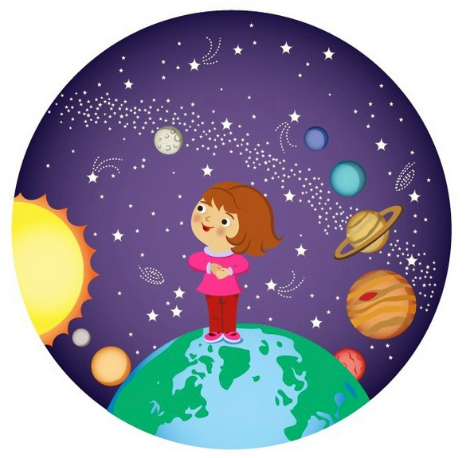
Составили:
воспитатели старшей группы №12 :
Романюк Н. Ю.
Листвина Н.В.
г. Щёлкино
2022 г.

Актуальность проекта:
С самого рождения ребёнок является первооткрывателем, исследователем того мира, который его окружает.
Возраст почемучек – самый замечательный возраст для детей. Малыши активно познают мир, открывают для себя новые истины.
Старших дошкольников всегда привлекает тема космоса, загадки Вселенной, так как все неведомое, недоступное глазу будоражит детскую фантазию. Солнце, Луна, звезды – это одновременно так близко, и в то же время так далеко.
Современные дошкольники задают много вопросов о космосе, звездах, космонавтах. Очень важно поддержать интерес ребенка к таинственному, неизве-
данному , непонятному; грамотно выстроить работу по формированию у детей представлений о космосе, о людях, работавших над идеей покорения космического пространства, о первом космонавте Земли- Ю.А.Гагарине, о достижениях России в области изучения космоса.
Актуальна цель привития чувства гордости за наших соотечественников таких, как Циолковский, Королев, Леонов, Терешкова и многих других, внесших неоспоримый вклад в историю покорения космоса; воспитания чувства патриотизма, гордости, любви к родине.
Данный проект поможет детям научиться добывать информацию из различных источников, систематизировать полученные знания, применять их в различных видах детской деятельности.
Многообразие занятий, игр, на данную тему способствует усвоению сложного материала, совместному поиску решения проблемы;
объединяет детей общими впечатлениями, переживаниями, эмоциями, тем самым, делая познавательный процесс интересным и мотивационным.

Тема проекта: «Загадочный космос»
Вид проекта: групповой.
Тип проекта: познавательно – творческий
Продолжительность: краткосрочный (11.04.- 18.04.2022г.)
Возраст: дети 5-6 лет
Участники: воспитатели, дети старшей группы № 12, родители.
Цель: Формирование у детей представлений о космическом пространстве, о солнечной системе и освоении космоса людьми.
Задачи:
1. Расширить и систематизировать представления детей о многообразии космоса, об ученых, космонавтах, космических летательных аппаратах.
2. Способствовать формированию позитивного отношения к профессиям людей, связанных с космосом; бережного, созидательного отношения к планете Земля.
3. Развивать: исследовательские, творческие навыки в практической деятельности;
образное мышление, память, речь, мелкую моторику.
4. Воспитывать самостоятельность, активность, инициативность, эмоционально – эстетические чувства;
патриотические качества, гордость за людей данной профессии, любовь к своей Родине.
5. Привлечь родителей к совместной деятельности по теме проекта.

Предполагаемый результат:
- сформированы представления о космосе, летательных аппаратах, космонавтах
- получены результаты в воспитании: эмоционального, гуманного отношения к планете Земля - как к нашему общему дому;
патриотических чувств и качеств.
- обогатился словарь детей по теме, у детей повысился интерес и эмоциональная отзывчивость на произведения художественной литературы;
- созданы необходимые условия в группе по формированию целостного представления по теме Космос.
- воспитанники и их родители приняли активное участие в проектной деятельности.

ФОТООТЧЕТ:
Консультации для родителей Видеопрезентация «Космос»
Просмотр мульфильмов.
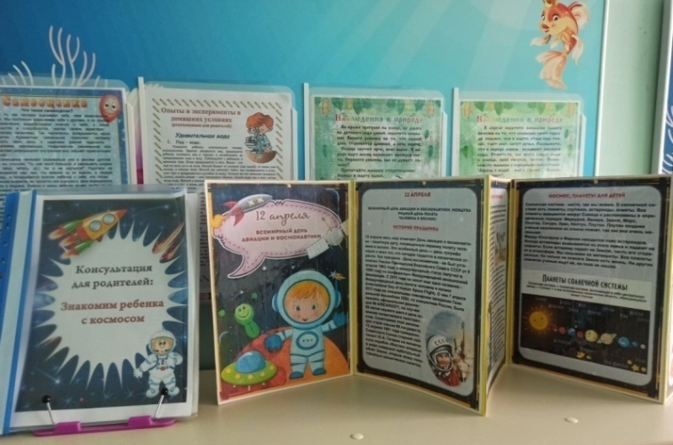 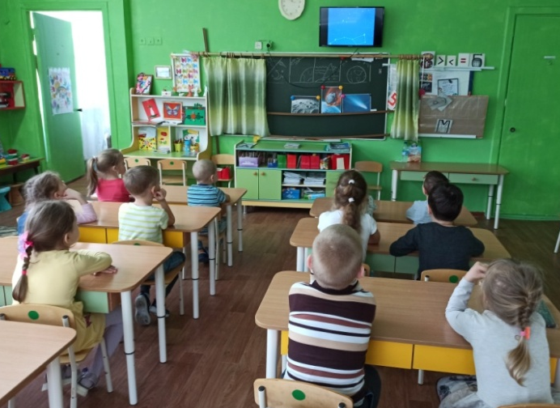
Рассматривание фотоиллюстраций:
«Планеты, космические тела» Лепка: «Луноходы, марсоходы»
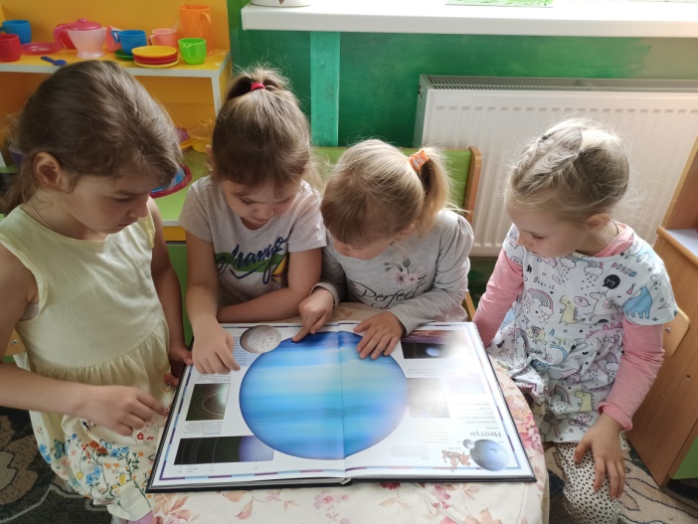 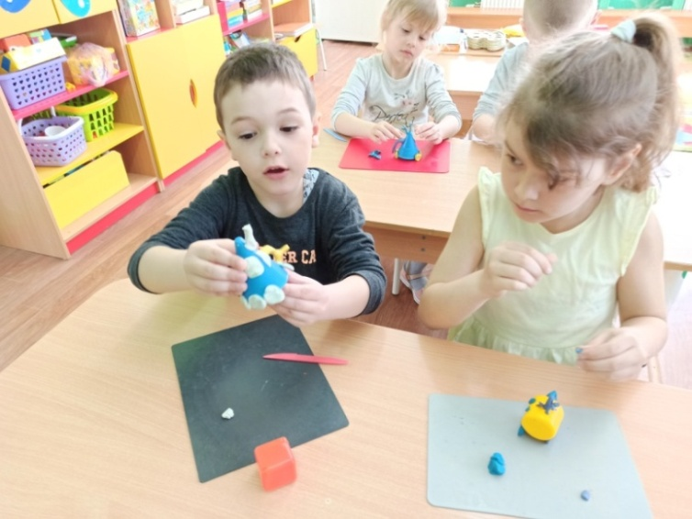
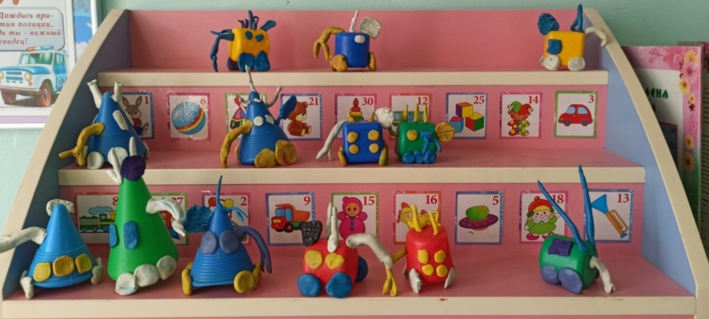
Аппликация «Космонавты в открытом космосе»
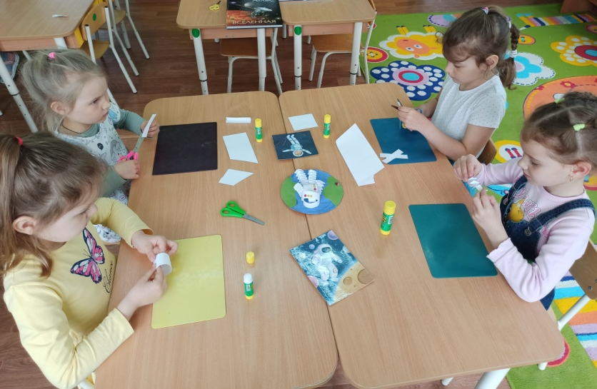
Космические лабиринты- бродилки, пазлы.
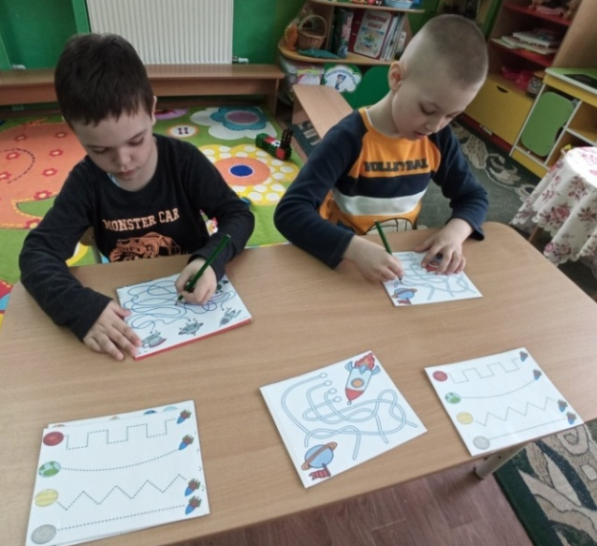 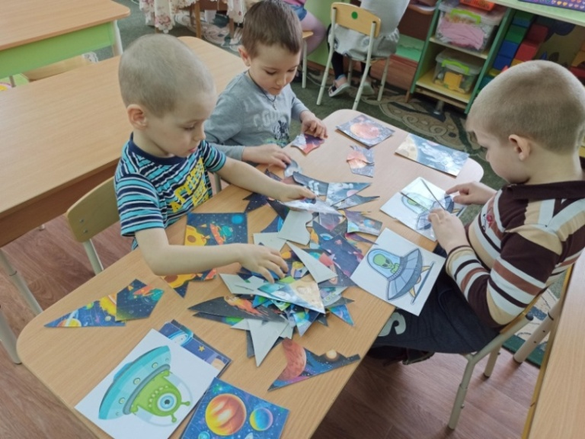
Опыты, исследования .
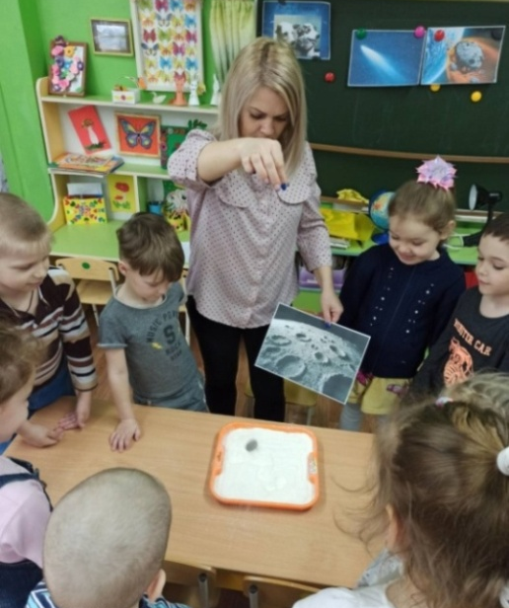 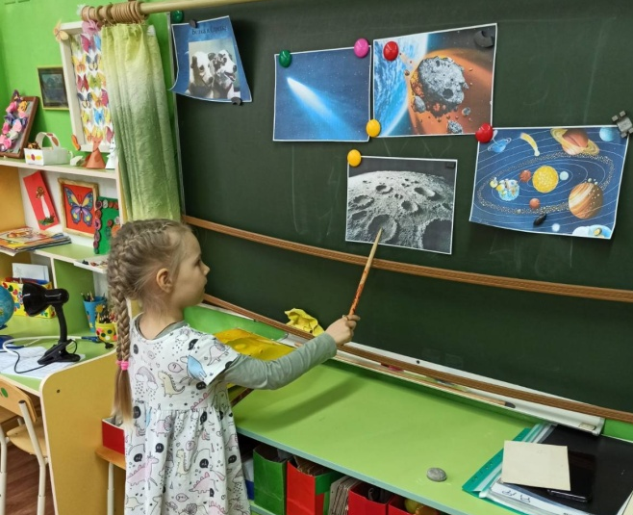
Настольные игры…
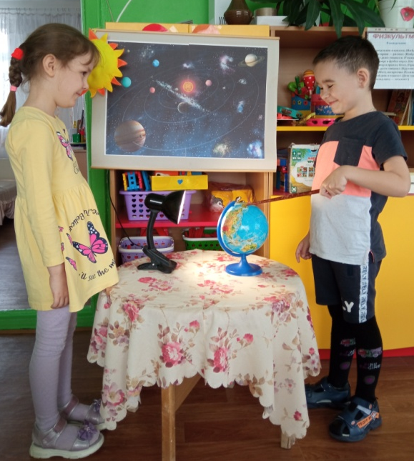 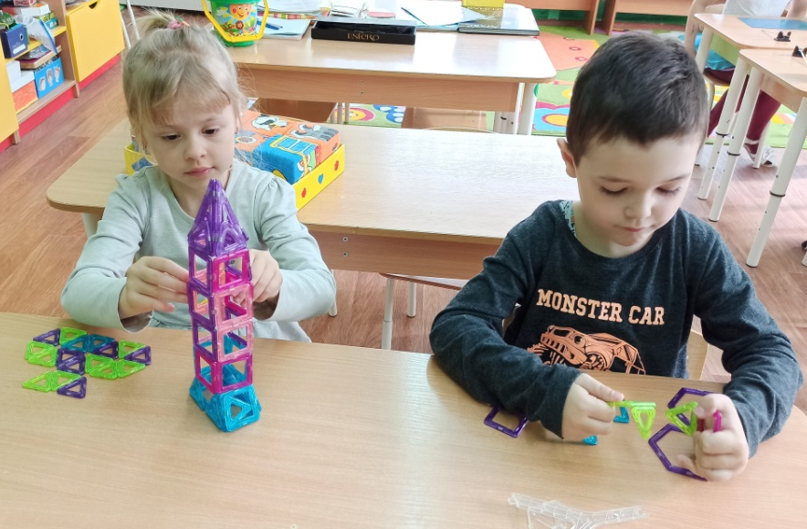

Подвижные игры ….
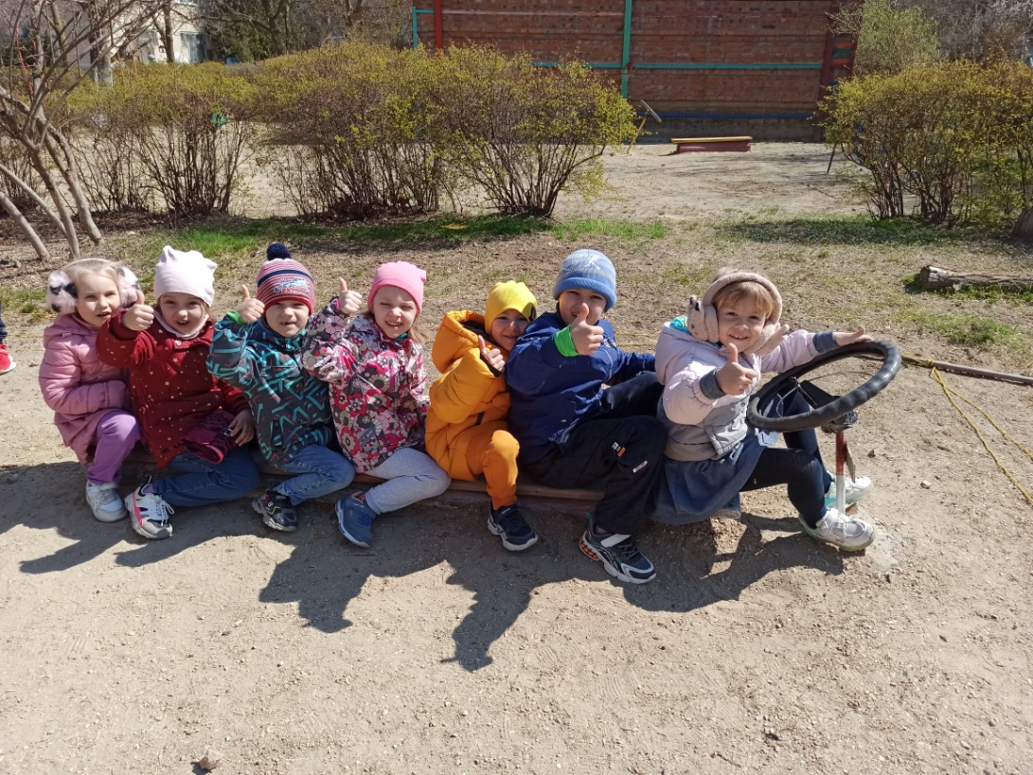
Пальчиковые игры….
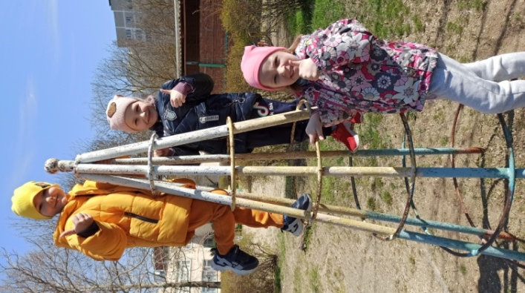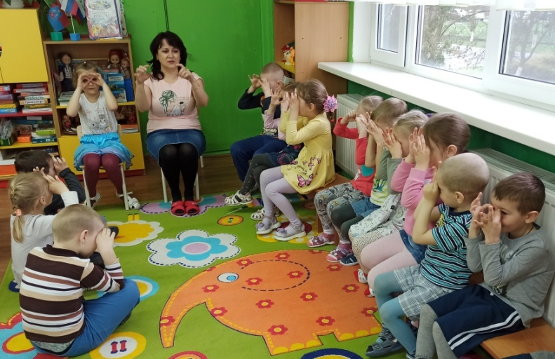
Самостоятельная изо деятельность.
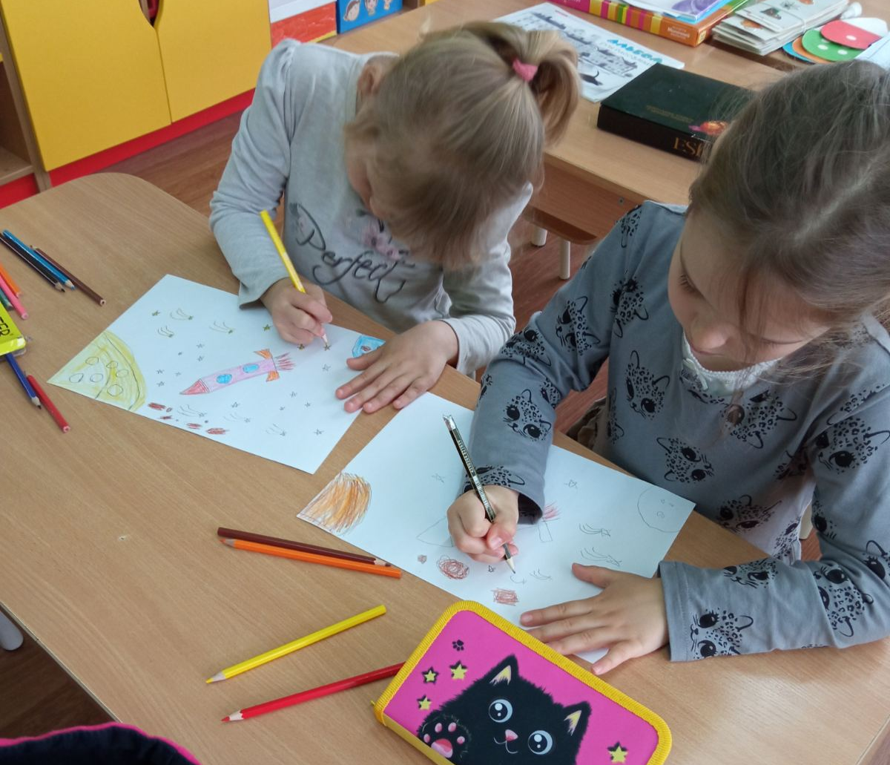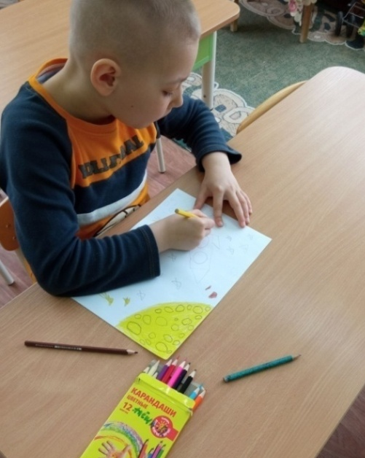

Участие детей группы №12 в общесадовой выставке «Удивительный космос»
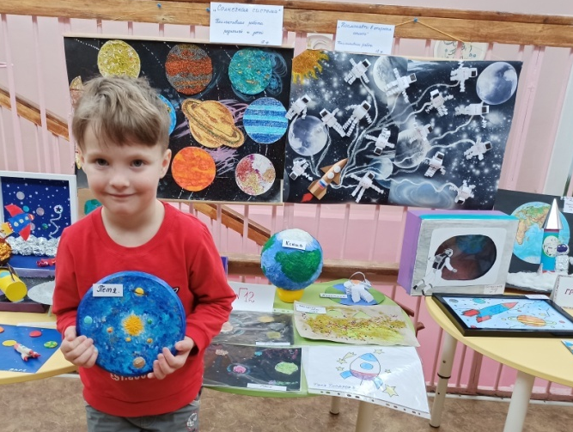 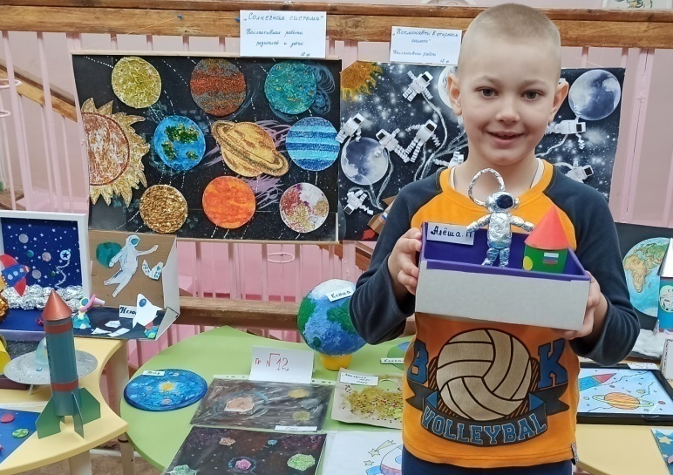
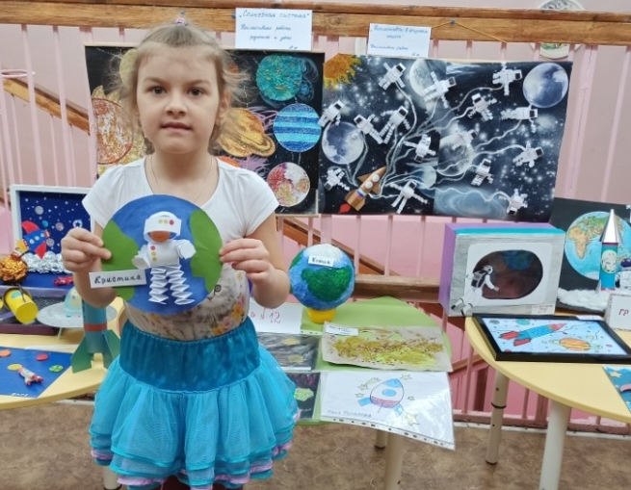 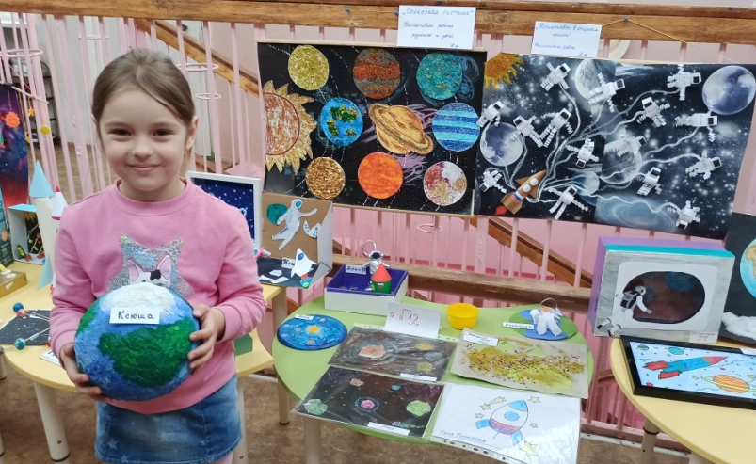
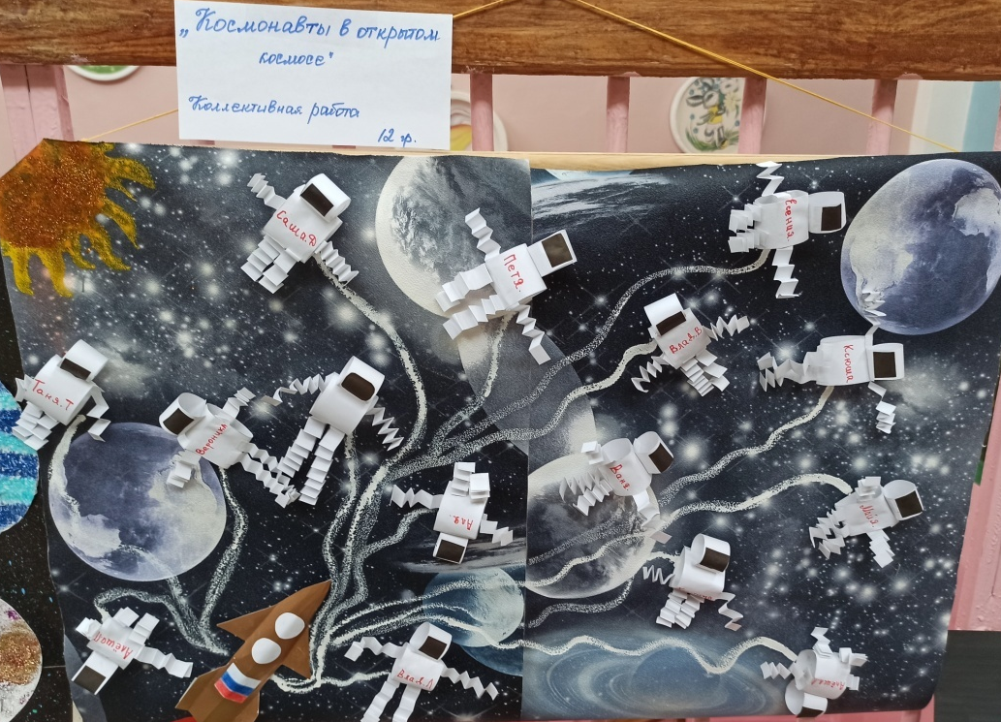
Коллаж «Солнечная истема» (совместная работа родителей и детей)
